**Bausteine für einen Kinder- und Schulgottesdienst zur Kinderfastenaktion 2023**

*Frau.Macht.Veränderung.*

von Katharina Müller, Recklinghausen

**Vorbereitung**

* An einer Pinnwand wird ein Baum (stabil, aus Pappe) befestigt, mit nur einer Pinnnadel unten am Stamm (er muss zur Seite kippen können).
* Für den Baum kann die Kopiervorlage am Ende dieses Dokumentes genommen werden; einfach ausdrucken, vergrößern und mit Pappe stabilisieren.
* Unten am Stamm dienen dünne und dicke Baumwollfäden als Wurzeln. An diesen werden Zettel befestigt, auf denen konkrete Stärken und Herausforderungen der madagassischen Gesellschaft stehen (s. Baustein Katechese).
* Damit die Wurzeln nicht sofort sichtbar sind, wird über die Wurzeln ein braunes Tuch (als Erdboden) gehängt.
* In den Bänken werden Regentropfen aus Tonpapier und Stifte verteilt – für die Aktion zu den Fürbitten.

L = Leiter*in

S = Sprecher*in

A = Alle

**Baustein Fürbitten**

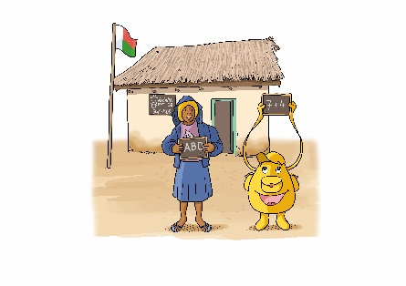**L** Gott möchte, dass das Leben aller Menschen gelingt. Im Vertrauen darauf tragen wir ihm unsere Bitten vor:

**S1** Wir bitten für die Kinder in Madagaskar und überall auf der Welt, die nicht zur Schule gehen können.

Du, Gott des Lebens

**A** Wir bitten dich, erhöre uns.

**S2** Wir bitten für die Frauen in Madagaskar und überall auf der Welt, die unterdrückt und kleingehalten werden.

Du, Gott des Lebens

**A** Wir bitten dich, erhöre uns.

**S3** Wir bitten für die Menschen in Madagaskar und überall auf der Welt, die arm sind und Hunger leiden.

Du, Gott des Lebens

**A** Wir bitten dich, erhöre uns.

**S4** Wir bitten für die Menschen überall auf der Welt, die im Krieg leben oder auf der Flucht sind.

Du, Gott des Lebens

**A** Wir bitten dich, erhöre uns.

**S5** Wir bitten für die Menschen überall auf der Welt, die unter Naturkatastrophen leiden.

Du, Gott des Lebens

**A** Wir bitten dich, erhöre uns.

**L** Lebenspendender Gott, du hast uns alle gemacht, alle Menschen auf der ganzen Welt. Du denkst an uns und bist für uns da – jeden Tag. Dafür danken wir dir durch Christus, unseren Herrn.

**A** Amen.

Diese Bausteine für die Gottesdienste haben dem Vorsitzenden der Liturgie-Kommission der Deutschen Bischofskonferenz vorgelegen. Sie widersprechen nicht den liturgischen Vorschriften.

Die Projekte der diesjährigen Fastenaktion in Madagaskar stehen beispielhaft für die vielen Misereor-Projekte.

Bitte unterstützen Sie mit Ihren Spenden zur Fastenaktion diese Arbeit von Misereor in Afrika, Asien und Lateinamerika.

IBAN DE75 3706 0193 0000 1010 10

Kennwort Fastenaktion S07841

BIC GENODED1PAX

Herausgeber

Bischöfliches Hilfswerk Misereor e.V. □ Mozartstr. 9 · 52064 Aachen □ T: 0241/442 445 □ F: 0241/442 188 □ E: fastenaktion@misereor.de

Redaktion

Andreas Paul, Mirjam Günther – Misereor Aachen

Illustration: Alfred Neuwald/Misereor

**Kopiervorlage Baum**